N-CMAPSS DS03 2단 자기지도 RUL 체인 — 최종 보고서
전체 실험 기록과 논문 그림 후보. 최종 아키텍처: 1단이 커버리지 조건부 신뢰도 게이트로 열화 온셋을 검출하고, 2단이 검출된 정상범위로 정상모델을 재학습해 무게이트로 RUL을 예측.
0. 프로토콜
데이터: N-CMAPSS DS03-012. 개발(dev): run-to-failure 9유닛 — 모든 모델 선택·스윕·캘리브레이션에 사용된 유일한 데이터. 검정(test): 봉인 6유닛, 예측 입력 전용. 공개 — DS03 test 분할은 총 16회 개봉됨: 이전 cycle<5 체인 1회, 이전 cycle<3 체인 2회, v4 체인 3회(1차 렌더링, HI 레시피 재확정, 필터 가장자리 개선 — 전부 dev만으로 재확정), 벤치마크 배치 1회, 커버리지 조건부 게이트 개정의 사전 등록 검증 1회, RUL 경로 게이트 통일을 위한 최종 체인 재요약 1회, 조건부 테이블 λ그리드 재동결 후 사전 등록 배치 재검증 1회, 절제표의 test 완성 배치 1회, 채점 강건성 배치 1회, 2단 정상범위 체인의 사전 등록 검증 1회, 캐시 통계 잔차 품질 진단 재요약 1회, 2단 손실 항 절제의 test 완성과 크로스모델 품질 확장의 사전 등록 배치 1회, 2단 잔차를 동결 1단 HI에 투입한 혼합 스택 진단 1회.
최종 아키텍처(전체 절제 기록 위에서 2026-08-15 확정): 직렬 2단 자기지도 체인. 1단(검출): 희소 창(cycle≤3) MOGP + 커버리지 조건부 신뢰도 게이트 — 게이트는 검출 전용 구성요소. 2단(RUL): 1단이 검출한 정상범위로 같은 MOGP 클래스를 재학습, 무게이트 하류, 동결 레시피. 게이트는 RUL 효과가 영(무게이트 7.47 vs 게이트 7.52, p = 0.40)인 반면 온셋 효과는 양 분할에서 성립하므로 RUL 경로에서 제거함; 종전 게이트 RUL 체인(dev 7.22 ± 0.08, test 7.52 ± 0.09)은 해당 선정이 이뤄진 지점마다 이력으로 공개 유지.
지표: (i) 모델 비교용 held-out zRMSE; (ii) 온셋 RMSE = (검출−실제 hs 전환)의 RMS, dev 27케이스; (iii) 수명 20/40/60/80 % 절단 LOO RUL; (iv) NASA 비대칭 점수. 방법론 규칙: 스윕은 절대축에서 최소점을 지나 붕괴까지; 명목 최소가 아닌 동률밴드; 선정 자격은 3시드 전부 완주; 표에 빈칸 금지; 결과는 유불리 무관 보고.
1. 전체 프레임워크
직렬 2단 흐름: 운전조건·센서 → 희소 창 MOGP → 잔차·신뢰도 → 커버리지 조건부 게이트 → 온셋 검출 → 검출된 정상범위 → 동일 27k 예산으로 MOGP 재학습 → 무게이트 잔차 → 건강지수 네트워크 → 지수 first-passage → RUL. 게이트 이후 분기는 없음: 게이트는 검출 스테이지 내부에만 존재하고, RUL 스테이지는 검출이 정의한 정상범위만 소비함.
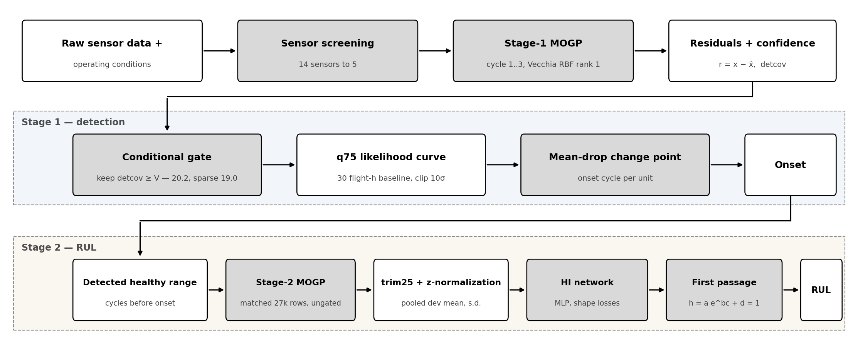
Figure 1. 2단 자기지도 체인의 전체 프레임워크. 공용 전단이 잔차·신뢰도를 만들고, 1단이 커버리지 조건부 게이트로 열화 온셋을 검출하며, 2단이 검출된 정상범위로 MOGP를 재학습해 무게이트로 RUL을 예측. 음영 블록은 학습·캘리브레이션 구성요소.
2. 센서 민감도 스크리닝 (모델 무관)
Table 1. 전체 14개 센서의 열화 민감도 스크리닝, cycle≤3 창 기준 (표준화 운전조건 위 kNN k=10 정상 기준모델; 열화 잔차의 zRMS, 정상 잡음 단위 — 무감 센서는 ~1점). 후보 세트는 top-3/5/7.
순위 | 1 | 2 | 3 | 4 | 5 | 6 | 7 | 8 | 9–14
센서 | T50 | T48 | Wf | Nc | T30 | P40 | Ps30 | Nf | 기타
zRMS | 2.99 | 2.17 | 1.19 | 1.16 | 1.06 | 1.06 | 1.05 | 1.03 | ≤1.02
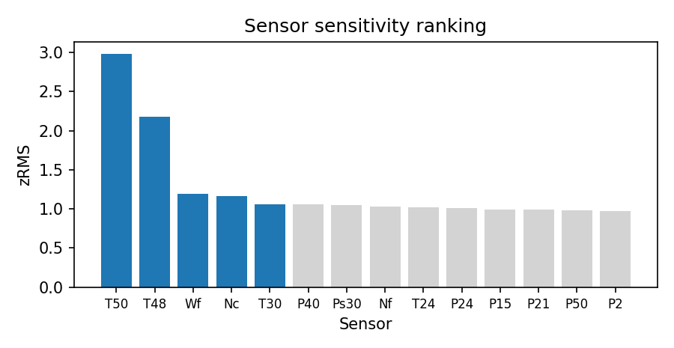
Figure 2. 센서 민감도 순위. 파랑 막대가 최종 선택 세트.
3. 정상모델: 커널 × rank × 센서세트 그리드
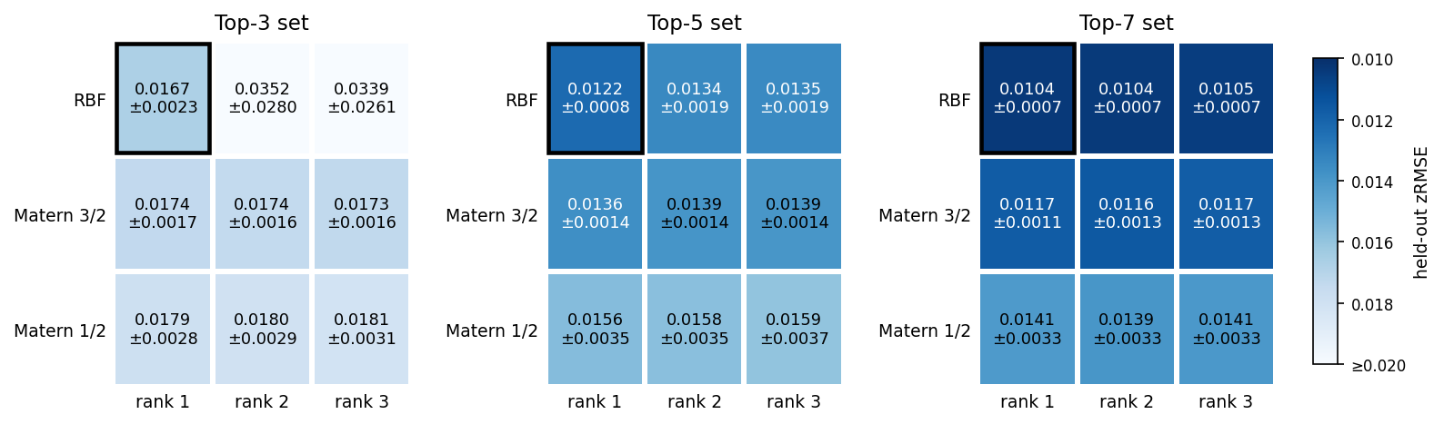
Figure 3. 전면 그리드, held-out zRMSE: {RBF, Matérn 3/2, Matérn 1/2} × rank {1,2,3} × 후보 세트 {3,5,7}, 3시드, 0.020 상한의 공용 Blues 스케일. 검정 테두리가 선정. Matérn 5/2는 세트 3·5의 만성 float32 Cholesky 실패로 제외 — 세트 7에서는 수렴했으나 패널 간 비교 일관성을 위해 미표시.
주. 별개의 두 결정을 분리 공개: 그리드 동률 밴드(평균 최소 → 시드 sd 1배 밴드 → 밴드 내 최단순)는 커널·rank를 결정 — 전 세트에서 RBF rank 1 — 하고, 센서 세트 선택은 하류 검출기 스윕에 근거함: top-5 [T30, T48, T50, Nc, Wf]가 무게이트(6.78 vs 7.15 / 6.95)·게이트(5.65 vs 6.41 / 5.76) 모두 최선이며, 원시 그리드 zRMSE로는 오히려 top-7이 더 낮음(0.0104 vs 0.0122). 검출기 쌍대 차이는 비유의하므로 세트 결정 근거는 일관된 검출기 최소 + 단순성 + top-3의 수치 불안정. 1단 모델: Vecchia MOGP, RBF rank 1, 이웃 m = 18, 비행 사이클 1..3만으로 학습, 시드당 층화 27,000행.
4. 잔차·신뢰도 생성
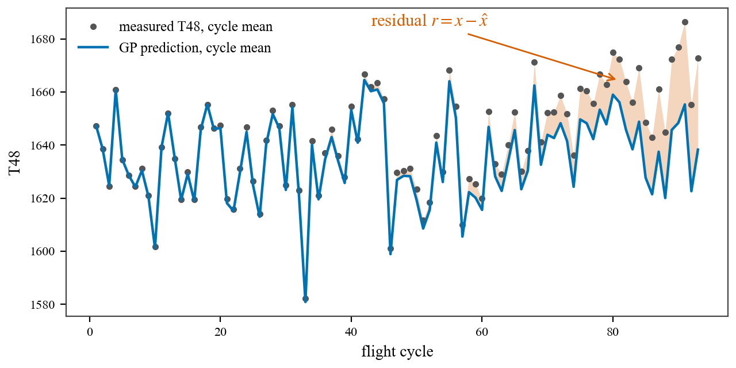
Figure 4. u5의 잔차 구성: 실측 T48 사이클 평균 vs GP 예측 — 음영 간격이 잔차 r = x − x̂. GP는 운전조건은 추적하지만 열화는 모르므로 간격이 손상과 함께 커짐.
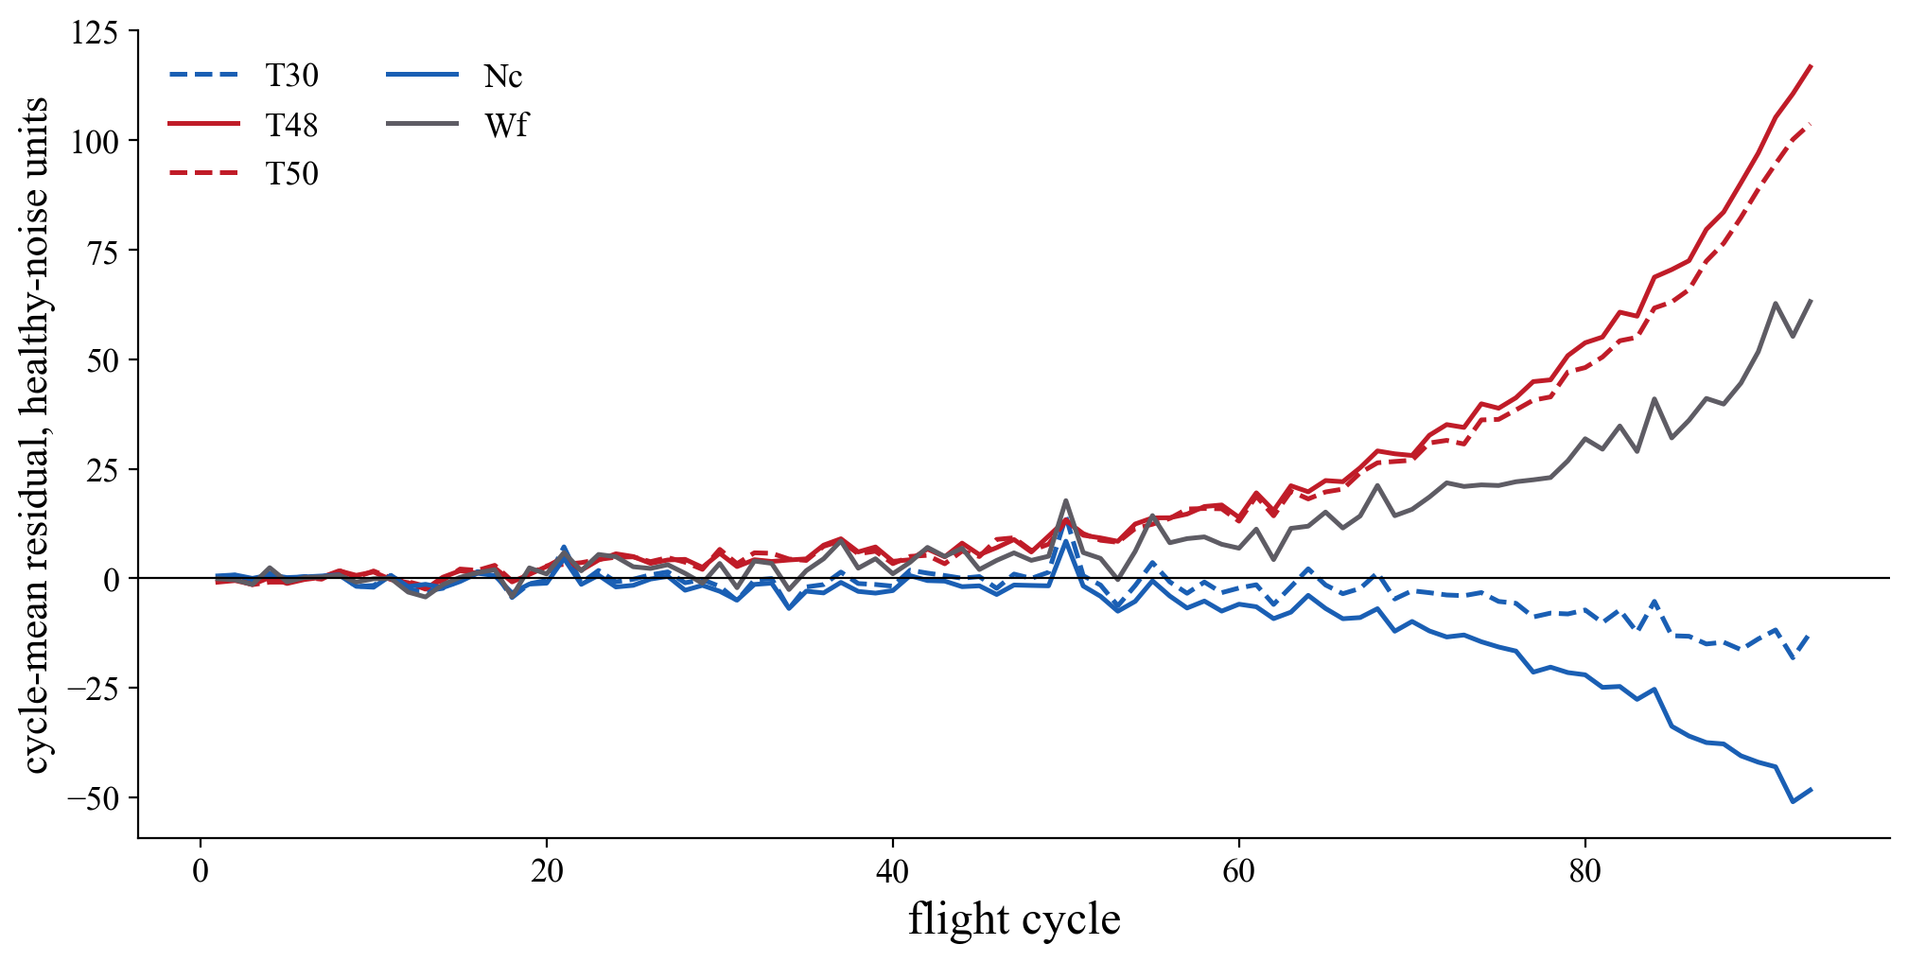
Figure 5. u5의 다섯 선택 채널 사이클 평균 잔차 — 첫 10사이클의 평균·표준편차로 표준화. 정상 구간은 전 채널이 0 부근; 손상 시작 후 고온부 T48·T50은 상승, Nc는 하강, Wf는 상승 — 외삽 수명 전체에서 다섯 채널이 모두 살아 있음.
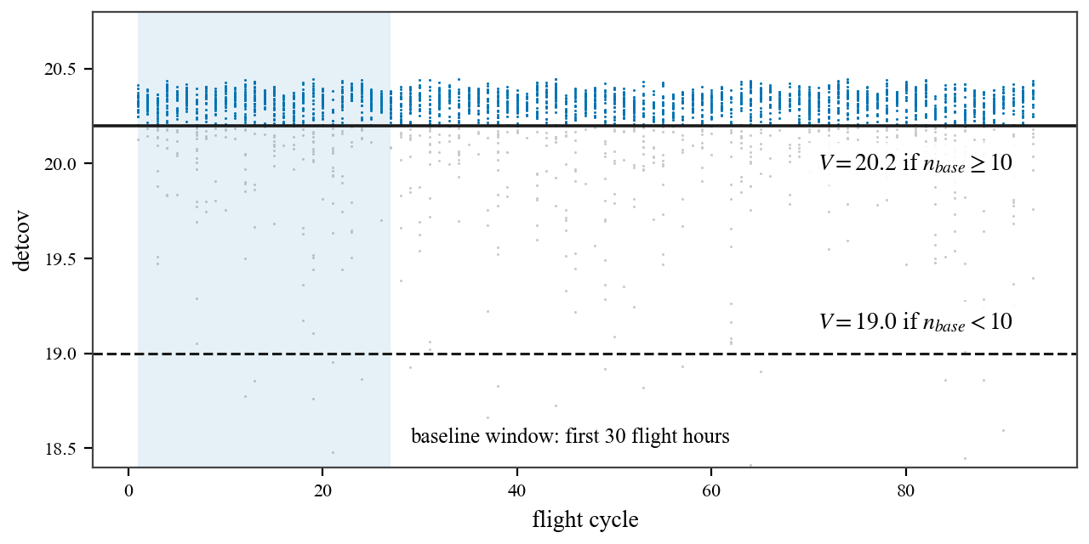
Figure 6. 표본점별 신뢰도 지수 detcov, u5. detcov = −½ log det Σ(w)는 운전조건만으로 계산됨. 검출 경로에서 해당 임계값 V 미만 점은 사이클 요약 전에 제거; 음영 구간은 30 비행시간 기준선 창.
5. 커버리지 조건부 게이트와 온셋 검출 (1단, 최종)
게이트 규칙(최종): 30 비행시간 기준선 창의 사이클 수를 세어 10 미만이면 V = 19.0, 아니면 V* = 20.2. 두 상수 모두 dev 캘리브레이션 절대값이며 재산출 없이 이식. 선정 이력(순서대로 공개): (1) 절대축 스윕이 V* = 20.2 선정(스윕 최소·동률밴드 단독·전 시드); (2) test 검정에서 장거리 반전이 드러났고, 희박 기준선의 σ0 팽창(게이트는 고립 사이클 안에서 정확한 점이 아니라 확신하는 점을 선택)으로 진단됨; (3) 클래스 층화 재채점이 장거리 최적이 18.8~19.2 평탄대임을 보였고, 조건부 규칙을 dev에서 동결(시드·유닛제외 안정성)한 뒤 test에서 1회 검증.
온셋 검출기(동결): 게이트 로그가능도 곡선의 사이클 q75; 기준선 = 첫 30 비행시간; 클립 μ0 − 10σ0; 전구간 mean-drop 변화점. 최종 dev 온셋 RMSE 5.21 사이클. 역할(확정): 게이트는 검출 구성요소 — 일관성 차원에서 통일했던 종전 RUL 경로 적용은 절제에서 RUL 효과가 영(무게이트 7.47 vs 게이트 7.52, p = 0.40)으로 나타나 제거함. 기준선 창 스윕은 9장의 절제 (d)로 보고 (Table 10, Figure 15–16).
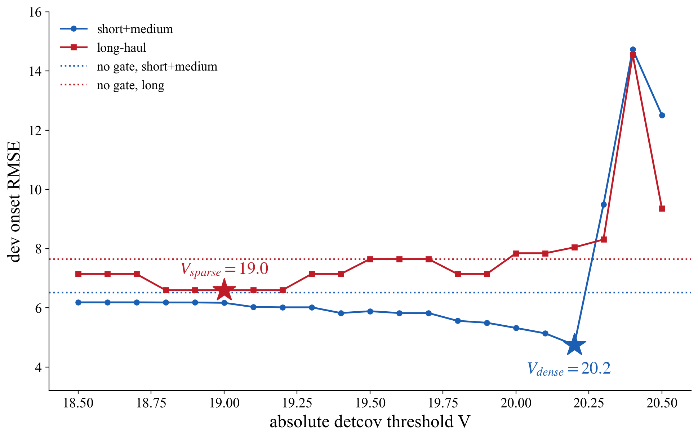
Figure 7. 클래스 층화 게이트 스윕. 절대 V 하나는 두 클래스를 맞바꿈: 단·중거리 최적은 20.2, 장거리 최적은 18.8~19.2 평탄대이며 그 중심 19.0이 V sparse. 점선은 무게이트 기준선.
Table 2. 조건부 게이트의 1회 test 검증 (8번째 개봉, 사전 등록): 클래스별 온셋 RMSE. 희박 규칙은 test u10/u11/u13(기준선 7~9사이클)에서 발동.
검출기 | dev 전체 | dev 단·중 | dev 장거리 | test 전체 | test 단·중 | test 장거리
조건부 게이트 (최종) | 5.21 | 4.75 | 6.60 | 8.54 | 5.54 | 10.73
무게이트 | 6.78 | 6.51 | 7.65 | 9.01 | 5.73 | 11.38
주. 조건부 게이트가 양 분할의 모든 부분집합에서 무게이트 기준을 이김. 메커니즘 검증: 단일 절대 임계값이 희박 기준선 유닛 u10/u11에서 겪던 σ0 팽창(2.54×/2.77×)이 조건부 규칙에서 0.91×/0.79×로 소멸. dev 우위는 유의(p = 0.003, 27케이스); test 부분집합은 각 9케이스로 기술 통계. 규칙은 라벨프리·배포 가능 — 트리거가 관측 가능한 기준선 사이클 수임.
6. 1단 건강지수 (HI #1, 무게이트 cycle≤3 잔차)
입력: 1단 잔차의 비행별 trim25를 dev 풀링 평균·표준편차로 z정규화; 형태 손실의 MLP; 폭 3 중앙값 후처리(끝점 비감소). 게이트가 검출 전용으로 확정되면서 RUL 경로 테이블은 무게이트. HI #1은 동결 레시피(λ1 = 12, λ2 = 0.25)를 이 테이블로 재학습한 것이며, 레시피 자체 — 동결 손실 항, 최종 2단 기준의 튜닝 그리드, 전체 출처 — 는 7장에 문서화됨. HI #1 체인 수치(무게이트): dev LOO 7.15 ± 0.10, test 7.47 ± 0.06, NASA 19.5 ± 0.8. 게이트 테이블 이력: dev LOO 7.22 ± 0.08, test 7.52 ± 0.09; λ8 조건부 체인 dev 7.10 ± 0.07, 쌍대 차이 비유의(p = 0.39).
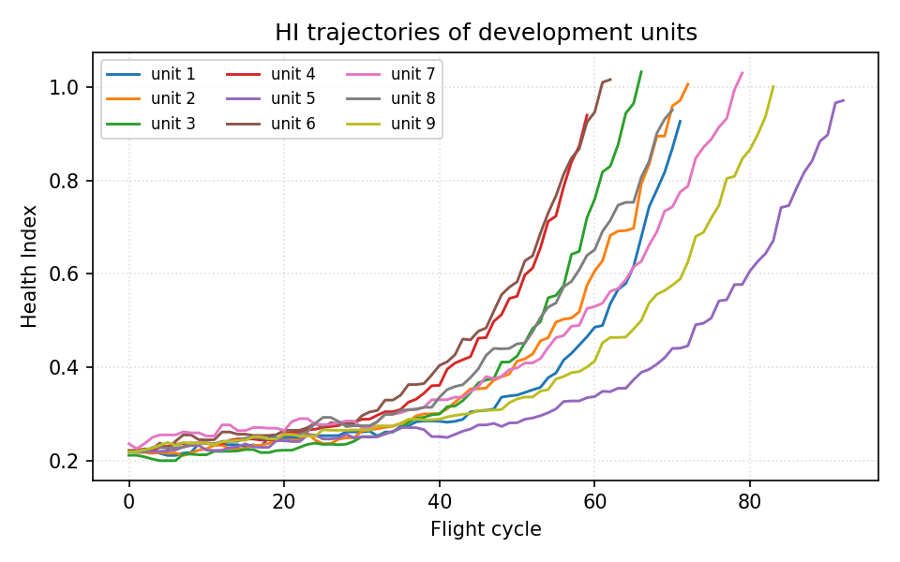
Figure 8. dev 9유닛의 HI #1 궤적, 시드 0, 무게이트 cycle≤3 테이블.
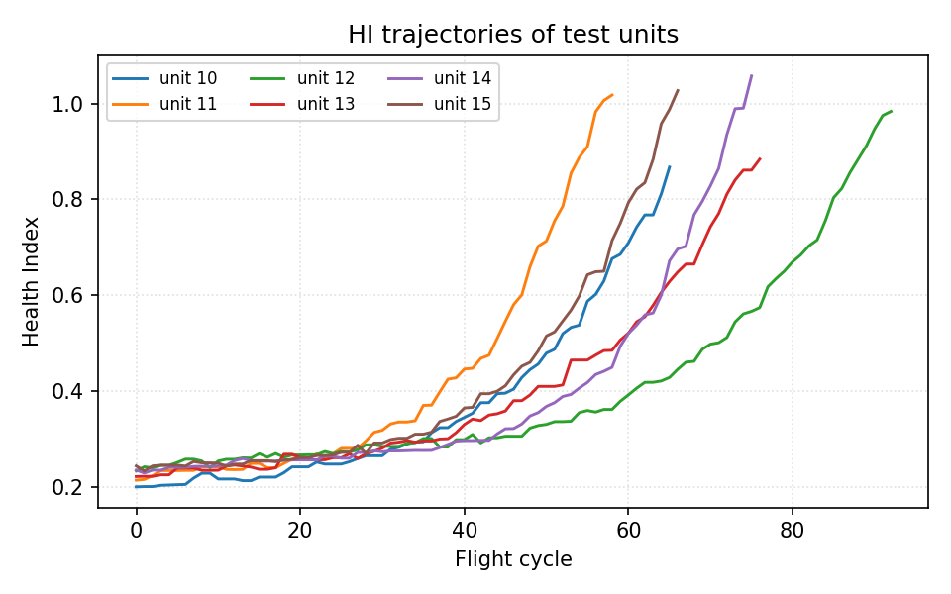
Figure 9. TEST 6유닛의 HI #1 궤적 — dev 학습 네트워크와 동일 정규화; test 데이터는 입력으로만 사용.
7. 제안 2단: 정상범위 재학습과 RUL
2단 — 사전 등록 후 test 1회 검증 (13번째 개봉). 창(시드·유닛별): 1단 조건부 게이트 온셋 이전의 모든 사이클 — 자기지도(라벨이 아닌 검출값). 표본: 유닛당 정상 사이클에 균등 층화한 3,000행, 총 27,000행 — cycle≤3와 동일 예산이므로 변수는 커버리지뿐. GP 내부 동결(RBF rank 1, m = 18); 시드별 모델 저장. 하류는 동결 레시피의 무게이트 적용; 데이터 유도 상수는 2단 잔차에서 재유도: 풀링 z정규화, 네트워크 가중치(HI #2 — HI #1과 동일한 동결 레시피의 재학습이며 달라지는 것은 입력 잔차뿐), β는 동결 dev-LOO NASA 규칙(30/30/30). 형태 기준 3/3 통과.
HI #2 레시피: 동결 손실 항은 Table 3, 튜닝 대상이던 두 형태 가중치는 λ1 = 12, λ2 = 0.25로 동결 유지. 출처(순서대로 공개): (8, 0.25)는 고정 게이트 테이블에서 선정되어 처음에는 계승됐으나, 조건부 게이트 재스윕에서 (12, 0.25)가 승격 — λ1 = 12 열이 그 테이블에서 처음으로 형태 게이트 3/3을 통과하며 합성 1위 — 하여 그 지점에서 동결; 최종 2단 테이블 재스윕(Table 4)에서는 동률밴드 규칙으로 동결 유지(선정 규칙과 전체 사유는 Table 4 아래 주석).
Table 3. 동결 손실 항과 튜닝 대상인 두 형태 가중치.
손실 항 | 파라미터 | 값 | 상태
초기 레벨 | lambda0, thr | 1, 0.20 | 동결
종점 레벨 | end_target | 1.03 | 동결
말기 평탄화 방지 | w, m | 800, 0.004 | 동결
단조성 | lambda1 | {2, 4, 6, 8, 12, 16} | 튜닝
볼록성 | lambda2 | {0.25, 0.5, 1, 2, 4} | 튜닝
Table 4. λ1 × λ2 성질 그리드 — 최종 2단 정상범위 테이블로 재스윕 (dev 9유닛 × 3시드; 프로토콜은 기존 스윕과 동일, med3 미포함). Mono = 음의 증분 합 × 100; Curv = 2차 차분 합 × 100; Rng = 평균(끝 − 시작); Pass = 형태 기준 통과 시드 수. 굵은 셀이 동결 레시피 (12, 0.25).
파라미터 | λ2 = 0.25 |  |  |  | λ2 = 0.5 |  |  |  | λ2 = 1.0 |  |  |  | λ2 = 2.0 |  |  |  | λ2 = 4.0
성질 | Mono | Curv | Rng | Pass | Mono | Curv | Rng | Pass | Mono | Curv | Rng | Pass | Mono | Curv | Rng | Pass | Mono | Curv | Rng | Pass
λ1 = 2 | -20.6 | 3.82 | 0.763 | 3/3 | -19.9 | 3.83 | 0.759 | 3/3 | -19.0 | 3.85 | 0.752 | 3/3 | -18.0 | 3.85 | 0.740 | 3/3 | -16.9 | 3.83 | 0.719 | 3/3
λ1 = 4 | -18.8 | 3.86 | 0.754 | 3/3 | -18.5 | 3.86 | 0.751 | 3/3 | -18.0 | 3.87 | 0.745 | 3/3 | -17.4 | 3.87 | 0.735 | 3/3 | -16.5 | 3.83 | 0.713 | 3/3
λ1 = 6 | -17.9 | 3.87 | 0.748 | 3/3 | -17.7 | 3.88 | 0.745 | 3/3 | -17.4 | 3.89 | 0.740 | 3/3 | -16.9 | 3.88 | 0.729 | 3/3 | -16.2 | 3.83 | 0.708 | 3/3
λ1 = 8 | -17.3 | 3.91 | 0.742 | 3/3 | -17.2 | 3.91 | 0.740 | 3/3 | -16.9 | 3.91 | 0.734 | 3/3 | -16.5 | 3.88 | 0.724 | 3/3 | -15.9 | 3.83 | 0.703 | 2/3
λ1 = 12 | -16.5 | 3.94 | 0.732 | 3/3 | -16.5 | 3.94 | 0.730 | 3/3 | -16.3 | 3.93 | 0.725 | 3/3 | -16.0 | 3.90 | 0.714 | 3/3 | -15.4 | 3.84 | 0.692 | 1/3
λ1 = 16 | -16.0 | 3.95 | 0.722 | 3/3 | -15.9 | 3.94 | 0.720 | 3/3 | -15.7 | 3.93 | 0.714 | 3/3 | -15.5 | 3.90 | 0.704 | 2/3 | -14.9 | 3.82 | 0.682 | 0/3
주. (12, 0.25)의 선정 사유. 선정 규칙(dev 데이터만 사용): 자격은 3시드 전부 형태 기준 통과(Pass 3/3); 자격 조합은 합성 성질 점수 — Mono·Curv·Rng를 min–max 정규화한 등가중 평균, 끝점 이동 제외 — 로 순위화하며, 절단 RUL은 공개 지표일 뿐 선정 기준이 아님. (12, 0.25)는 조건부 게이트 재스윕에서 합성 단독 1위(0.718 vs 차점 0.691)이자 형태 붕괴 직전의 가장 강한 단조성 가중치 — 그 스윕에서 λ1 = 16 열은 이미 형태 기준 탈락(최대 2/3) — 로 승격된 값. 위 2단 테이블에서는 형태 기준이 변별력을 잃고(30개 중 26개 통과), 합성 1위 (16, 0.25)는 동결 레시피를 0.010 차(0.737 vs 0.727)로 앞설 뿐 — 동률밴드 안 — 이며 dev-LOO RUL은 시드 요동(7.80 ± 0.20 vs 7.53 ± 0.05); 동률밴드 규칙에 따라 동결 레시피 유지.
Table 5. 2단 절단 RUL. dev = 9유닛 LOO; test = 봉인 6유닛, 전부 사전 동결. 3시드.
 | 20 % | 40 % | 60 % | 80 % | 전체 RMSE | NASA
dev LOO | 11.18 | 7.63 | 5.49 | 3.87 | 7.56 ± 0.05 | 30.3 ± 0.3
test | 10.92 | 7.63 | 4.78 | 2.48 | 7.18 ± 0.05 | 17.7 ± 0.2
주. 양방향 공개: dev는 희소 창을 선호(HI #1 7.15 vs 7.56)하고 test는 정상범위를 선호(7.18 vs 7.47, 기록상 최저 test 수치); 쌍대 차이는 비유의(72예측, 유닛 n = 6, p = 0.49). 이 반전은 절제 기록에 이미 있던 정상범위 패턴이 새 온셋·새 표본·새 적합에서 재현된 것. 2단 채택 근거는 test 측 선택이 아니라 아키텍처 원리임: 체인이 스스로 측정한 커버리지로 재학습하면 말기 신호를 보존한 채 정상 잔차 바닥이 절반이 되어 열화 SNR이 양 분할 전 유닛에서 개선되고(유닛별 이득 1.27~4.16배; 유닛-시드 27/27·18/18 전 케이스 승, p < 1e-5) 집계로는 2배 이상 — dev 16.8→37.2, test 15.1→34.1 (14번째 개봉; 진짜 온셋은 진단에만 사용, 2단 dev 온셋은 순환이라 주장에서 제외). 부지표(사전 등록): 2단 GP의 무게이트 온셋 재검출은 test 9.21로 1단 조건부 8.54에 못 미침(p = 0.155) — 완전 커버리지 학습이 검출을 수리하지 못하므로 검출은 1단 소관으로 유지.
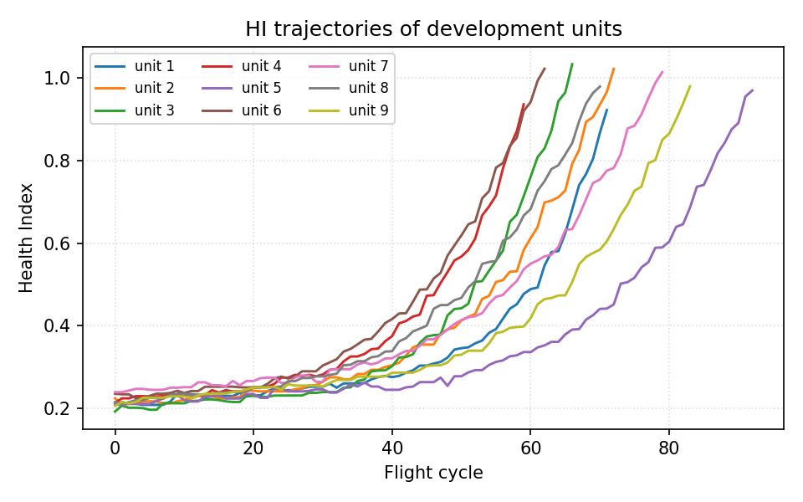
Figure 10. dev 9유닛의 HI #2 궤적, 시드 0, 2단 정상범위 테이블, 무게이트.
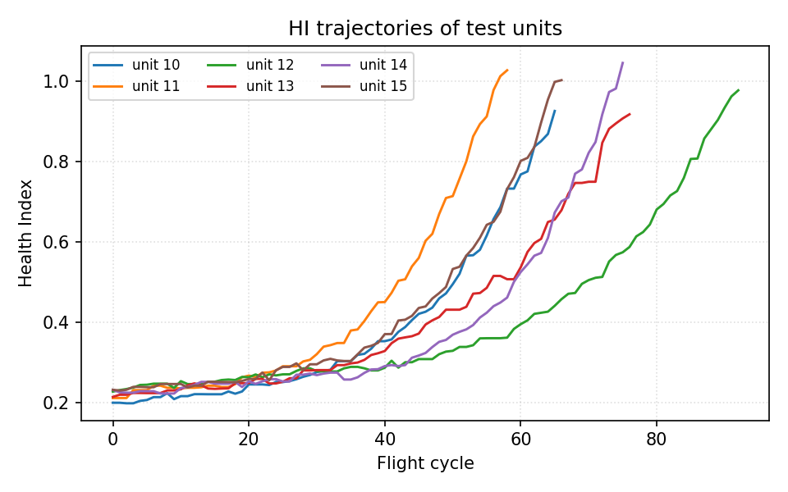
Figure 11. TEST 6유닛의 HI #2 궤적 — dev 학습 네트워크, test는 입력 전용. 2단 곡선은 정상 구간에서 평탄하고 first passage까지 단조 상승.
8. 케이스 스터디: 1단 창 정상모델 벤치마크
component-swap 관행: 모든 경쟁 모델을 동일한 27k cycle≤3 행으로 학습하되 하이퍼파라미터는 각자 CV 선정값 — LLKE(h = 0.1), B-spline(매듭 30), LR, CaBN(λ1 = 0 선정; CaBN의 공변량 조정 평균은 LR와 일치하므로 잔차·RUL이 구성상 동일 — CaBN의 차이는 BN이 함의하는 공분산뿐이며 RUL 경로는 이를 소비하지 않음). 하류는 바이트 동일(HI #1 레시피를 모델별 재학습, 전부 무게이트). Proposed 행은 학습창만 다르며 참고로 포함.
Table 6. 동결 하류의 test 절단 RUL과 현행 구성 통일 프로토콜의 실행 시간 (시드 0, NTHREADS 12: 고속 모델은 적합 5회 중앙값, GP 적합은 단일 실행, 추론은 87,600점 test 그리드 3회 중앙값). 같은 27k 행 예산에서 2단 적합이 1단의 약 1.7배.
모델 | 20 % | 40 % | 60 % | 80 % | 전체 RMSE | NASA | 학습 s | 추론 s
Proposed (정상범위 MOGP) | 10.92 | 7.63 | 4.78 | 2.48 | 7.18 ± 0.05 | 17.7 ± 0.2 | 1690.0 | 148.5
MOGP | 11.09 | 8.47 | 4.74 | 2.44 | 7.47 ± 0.06 | 19.5 ± 0.8 | 1017.5 | 153.9
LLKE | 11.14 | 8.65 | 5.21 | 3.07 | 7.67 ± 0.07 | 19.4 ± 0.3 | 3.7 | 317.1
B-spline | 11.12 | 7.95 | 4.62 | 2.44 | 7.32 ± 0.11 | 18.6 ± 0.2 | 0.1 | 2.3
LR = CaBN | 10.85 | 8.24 | 4.66 | 2.57 | 7.31 ± 0.10 | 18.3 ± 0.5 | < 0.1 | < 0.1
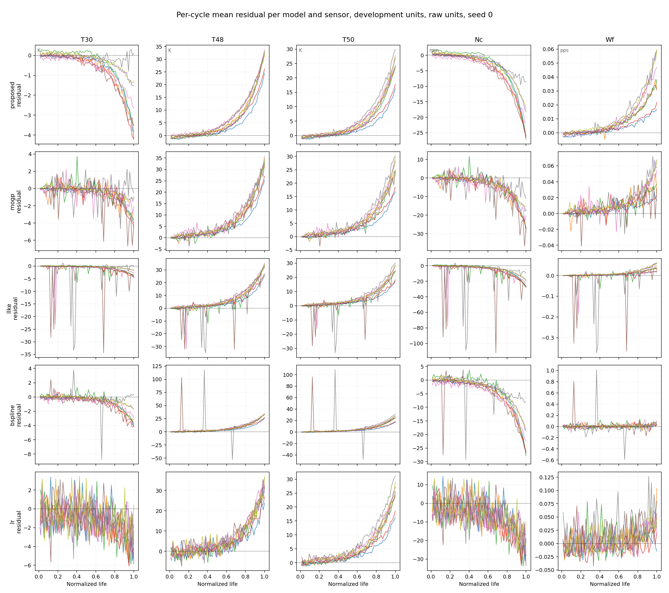
Figure 12. 모델·센서별 사이클 평균 잔차, 원단위, dev 9유닛, 시드 0. 맨 윗행이 2단 정상범위 MOGP.
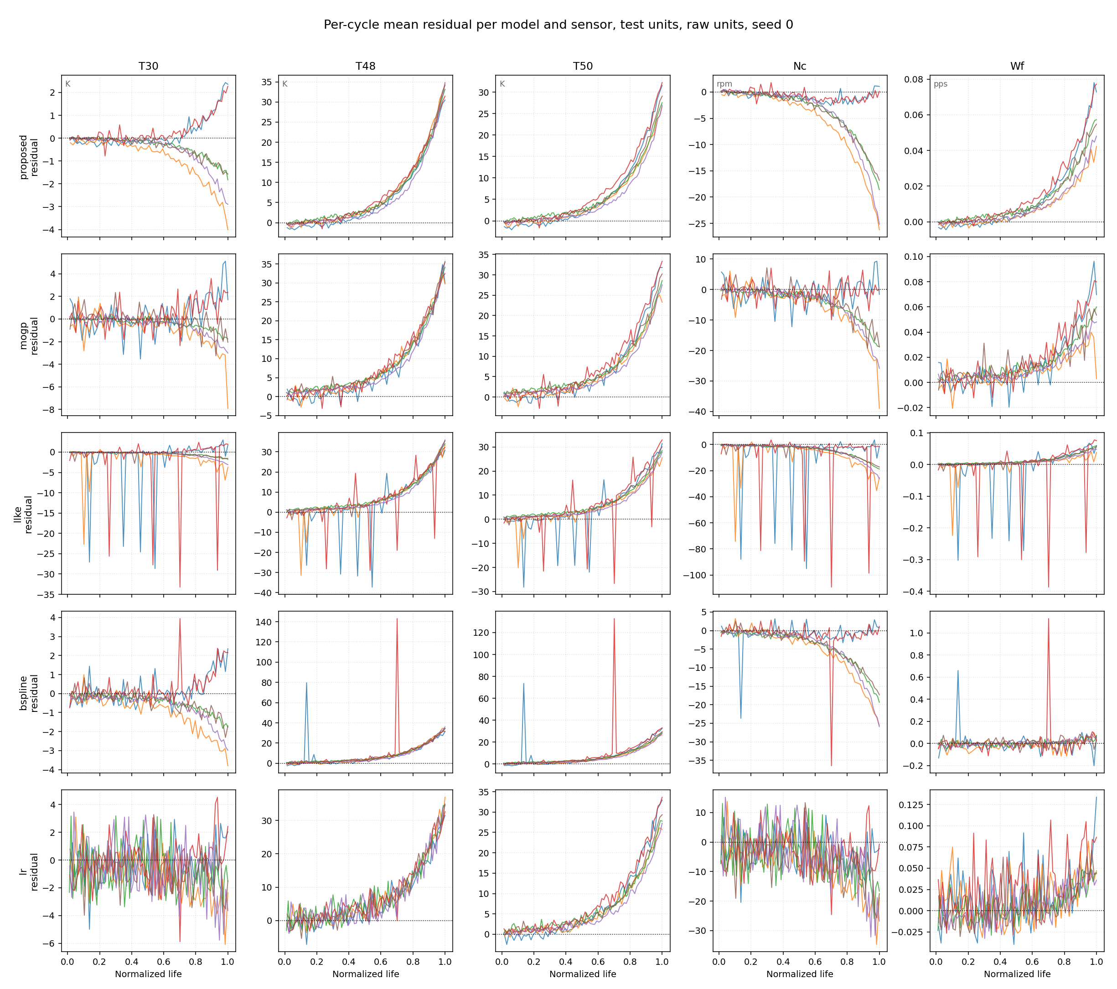
Figure 13. test 유닛의 모델·센서별 사이클 평균 잔차, 원단위, 시드 0. 2단 행이 말기 신호를 보존한 채 가장 평탄한 정상 구간을 보임; LLKE는 커버리지 스파이크, B-spline은 고립 대형 스파이크, LR는 광대역 잡음.
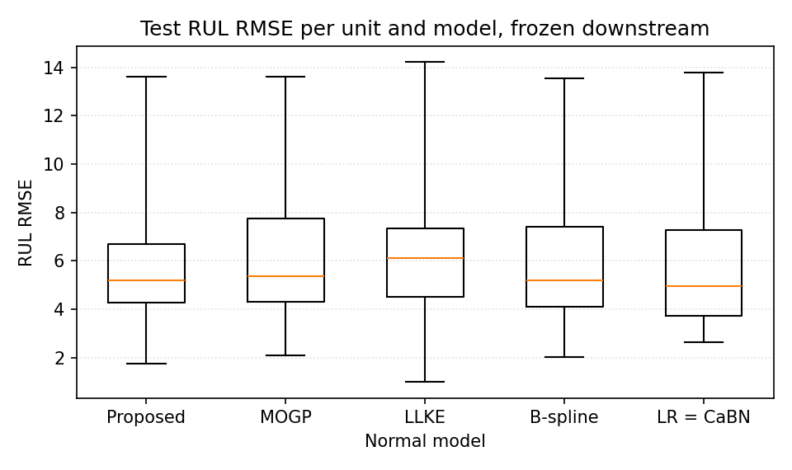
Figure 14. 유닛·모델별 test RUL RMSE, 동결 하류, 전범위 수염. Proposed 상자가 가장 조밀; 어떤 쌍대 차이도 비유의.
주. 모델 간 품질 대 RUL의 정직한 독해 (dev 27 유닛-시드 케이스, 3시드, 공통 잣대): SNR 순위 — Proposed 37.2 ± 11.0 > LLKE 21.1 ± 9.9 > MOGP 16.8 ± 3.2 > B-spline 4.9 ± 1.5 > LR 3.1 ± 0.3 — 는 RUL 순위와 일치하지 않음: LR는 바닥이 가장 시끄러운데(5.94) test RUL 2위, LLKE는 SNR 2위인데 최하위. 15차 개봉 test 확장에서도 순위가 out-of-sample로 재현됨: Proposed 34.1 > LLKE 18.2 ± 8.4 > MOGP 15.1 > B-spline 3.9 ± 1.3 > LR 3.0 ± 0.2. 풀링 z정규화가 백색 잡음 스케일을 흡수하므로 RUL을 해치는 것은 바닥 높이가 아니라 구조적 인공물임. 따라서 품질→RUL의 인과 증거는 교차 모델 상관이 아니라 7장·9장(a)의 통제된 창 교체에 있음. 끝단 지표 둔감성(공개 기록 유지): 어떤 쌍대 RUL 차이도 비유의하며, 하류 무장해제 그리드의 test 24셀 전부가 7.27~7.87 좁은 밴드에 있고 붕괴 없음.
9. 절제 연구 — 각 부품을 자기 작동 축에서
각 부품을 자기 작동 축에서 절제함: (a)–(c)는 2단 체인 대비 RUL 축, (d)는 검출 스테이지의 온셋 축. 게이트 자체가 절제 행이 아닌 것은 설계상 그러함 — RUL 효과 영(7.47 vs 7.52, p = 0.40)과 양 분할 온셋 이득이 게이트를 검출 전용 부품으로 확정한 근거(5장).
Table 7. 절제 (a) — 학습창: 같은 27k 예산에서 cycle≤3가 2단 정상범위를 대체, 동일 무게이트 하류. dev는 희소 창을, test는 정상범위를 선호하며 test 쌍대 차이는 비유의 (72예측, 유닛 n = 6).
창 | dev LOO | test RMSE | test NASA
정상범위 — 체인 | 7.56 ± 0.05 | 7.18 ± 0.05 | 17.7 ± 0.2
cycle≤3 | 7.15 ± 0.10 | 7.47 ± 0.06 | 19.5 ± 0.8
Table 8. 절제 (b) — HI #2 손실 항을 한 번에 하나씩 삭제; 모든 변형은 2단 테이블로 dev 학습(β는 동결 규칙), test 채점은 15번째 개봉. 삭제 효과는 dev→test로 크기까지 일치하며 반전 없음.
변형 | dev RUL | test RUL | test NASA | 형태
전체 레시피 — 체인 | 7.56 ± 0.05 | 7.18 ± 0.05 | 17.7 | 3/3
초기 레벨 항 제거 | 9.78 ± 0.51 | 9.86 ± 0.55 | 26.6 | 0/3
종점 레벨 항 제거 | 39.32 ± 1.78 | 39.10 ± 1.82 | 1495 | 0/3
말기 평탄화 항 제거 | 8.42 ± 0.57 | 8.31 ± 0.68 | 21.1 | 3/3
주. 비교용 게이트 기준 이력 (11번째 개봉, test, 기준 7.52): 초기 제거 18.89 ± 0.98, 종점 제거 40.71 ± 0.50, 말기 평탄화 제거 7.81 ± 0.16. 초기 앵커 삭제가 2단 테이블에서 눈에 띄게 덜 파괴적(9.78 vs 18.9)인 것은 절반이 된 정상 바닥과 정합이고, 말기 평탄화 항은 2단 기준에서 test 유의에 도달(p = 0.02). 레벨 앵커 2개는 존립 조건 유지: 형태 0/3, 종점 앵커 제거 시 전면 붕괴.
Table 9. 절제 (c) — 조건 정규화: 원시 사이클 평균 센서값이 같은 5채널 테이블→HI 인터페이스에서 2단 잔차를 대체; GP 없음. 이 변형은 GP 무관이라 11번째 개봉 기록을 재사용하고 기준만 2단 체인으로 재설정.
입력 | dev LOO | test RMSE | test NASA | 형태
2단 잔차 — 체인 | 7.56 ± 0.05 | 7.18 ± 0.05 | 17.7 ± 0.2 | 3/3
원시 센서 평균 | 9.18 ± 0.10 | 8.31 ± 0.35 | 22.6 | 0/3
주. 조건 정규화를 제거하면 dev +21 %, test +16 %이고 raw HI 곡선은 전 시드에서 형태 기준 탈락. 범위: 이 절제는 테이블→HI 인터페이스를 고정한 채 정규화 단계만 제거함 — HI 네트워크 안에서 정규화를 학습시키는 변형은 동결 레시피 밖.
Table 10. 절제 (d) — 검출 기준선 창: 동결 클립 10σ에서의 민감도, 조건부 게이트 곡선으로 재채점(게이트 규칙은 배포형 그대로 동결). 고정 게이트 그리드에서 동결됐던 30h가 여기서도 그리드 최소이며 최종 체인 수치를 재현.
창 | 3cy | 4cy | 5cy | 6cy | 8cy | 12cy | 20cy | 10h | 15h | 20h | 25h | 30h | 50h
RMSE | 20.01 | 17.91 | 14.66 | 10.31 | 10.47 | 8.66 | 10.21 | 12.40 | 9.42 | 8.24 | 6.02 | 5.21 | 11.95
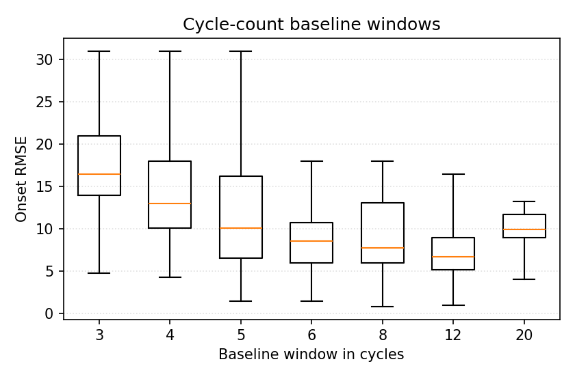
Figure 15. 클립 10σ에서 사이클 수 기준선 창별 온셋 RMSE. 상자 안 값은 유닛별 RMSE(3시드 집계), 상자당 9유닛; 수염은 전 범위.
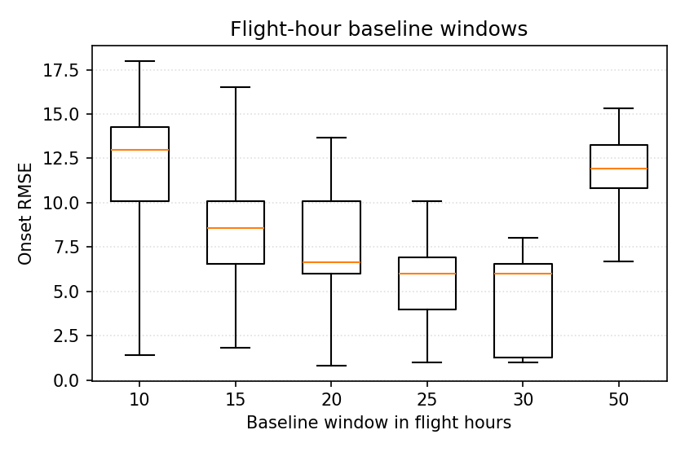
Figure 16. 비행시간 기준선 창별 온셋 RMSE. 20~30h 창이 모든 사이클 수 창을 이김(15h는 12cy에 뒤지고 — 9.42 vs 8.66 — 50h는 11.95로 재악화); 30h가 그리드 최소이자 유닛별 산포 최소.
10. 결론
(1) 운전조건 가변 하의 2단 자기지도 체인이 모든 상수를 동결한 채 봉인 test로 이식됨: 온셋 dev 5.21 / test 8.54 사이클; 절단 RUL dev 7.56 / test 7.18 (NASA 17.7) — 기록상 최저 test 수치이며, 모든 쌍대 차이는 잡음 범위임을 그대로 공개. (2) 커버리지 조건부 신뢰도 게이트는 검출 구성요소: 양 분할·전 비행 클래스에서 온셋을 개선하고, 고장 모드를 진단(σ0 팽창 — 확신도 ≠ 정확도)해 라벨프리 배포 가능 규칙으로 해결했으며, RUL 효과가 영임을 측정하고 그대로 반영 — RUL 경로는 무게이트로 운용. (3) 체인이 스스로 검출한 정상범위로 정상모델을 재학습하면 말기 신호를 보존한 채 정상 잔차 바닥이 절반이 됨(집계 SNR dev ×2.2, test ×2.3; 양 분할 전 유닛 개선) — 2단 RUL 수치 뒤의 실측 메커니즘; dev는 여전히 희소 창을 선호하며 test 측 반전은 그대로 보고, 채택 근거는 아키텍처임. (4) 정직한 부정적 발견: 절단 RUL 끝단 지표는 하류 무장해제 전후 모두 정상모델을 변별하지 못함 — RUL 평가만으로는 정상모델 선택을 정당화할 수 없고, 변별 증거는 잔차 품질과 GP만이 제공하는 신뢰도 기구에 있음.
11. 작업 대기열 (미완 항목)
(i) 슬라이드 자료의 본 아키텍처 동기화 — 별도 산출물, 지시 시 진행. 본 보고서 내 다른 대기 항목 없음.

